企业备份管理系统设计方案

目录
一、项目背景 4
二、系统需求分析 5
2.1数据灾难恢复需求分析 5
2.1.1灾难恢复时间目标（Recovery Time Object） 5
2.1.2灾难恢复点目标（Recovery Point Object） 6
2.2系统现状分析 7
三、备份管理系统设计方案 9
3.1数据备份系统的基本架构 9
3.1.1备份系统基础架构概述 9
3.1.2备份系统基础架构的组成 10
3.2备份管理系统网络结构设计 12
3.3执行备份的硬件和介质 14
3.3.1磁盘存储介质 14
3.3.2磁带存储介质 15
3.4控制备份的软件 16
3.4.1备份管理软件的选择 16
3.4.2 VERITAS Backup Exec基于磁盘的数据保护 20
3.4.3 VERITAS Backup Exec数据备份过程 24
3.5备份策略设计 26
3.5.1备份策略的分类和决定因素 26
3.5.2数据库备份方式 28
3.5.3磁带轮换策略 29
3.5.4文件服务器的备份策略 30
3.6灾难恢复计划 32
3.6.1灾难恢复计划概述 32
3.6.2灾难恢复的好处 34
3.6.4灾难恢复策略规划 34
四、数据复制系统解决方案 37
4.1系统结构设计 37
4.2 Replication Exec复制模式 38
4.5 Replication Exec优势 40
五、设计方案总结 41
5.1 Backup Exec方案总结 41
5.2 Replication Exec方案总结 45
5.3客户收益 46
5.4选择专业的服务—XXX企业备份与恢复服务 47

一、项目背景
XXX公司将会根据XX公司网络的实际需求制定一套完整的数据备份和灾难恢复方案。我们在选择备份系统时，既要做到满足系统容量不断增加的需求，又需要所用的备份软件能够支持多平台系统。要做到这些，就要充分使用网络数据存储管理系统，它是在分布式网络环境下，通过专业的数据存储管理软件，结合相应的硬件和存储设备，对网络的数据备份进行集中管理，从而实现自动化的备份、文件归档、数据分级存储及灾难恢复等。
一个完整的企业数据备份与恢复解决方案就意味着：保护、性能与完美的集成，一条龙式的服务，包括产品、服务与支持。通过对XXX的实际需求分析，以及对软、硬件产品的综合考察，对各种备份方案的深入分析而提出的，我们力图向贵公司提供完备、智能化、易管理的数据备份环境，简洁、可靠的灾难恢复机制，从而为贵公司数据保护系统的建设尽绵薄之力。

二、系统需求分析

2.1数据灾难恢复需求分析
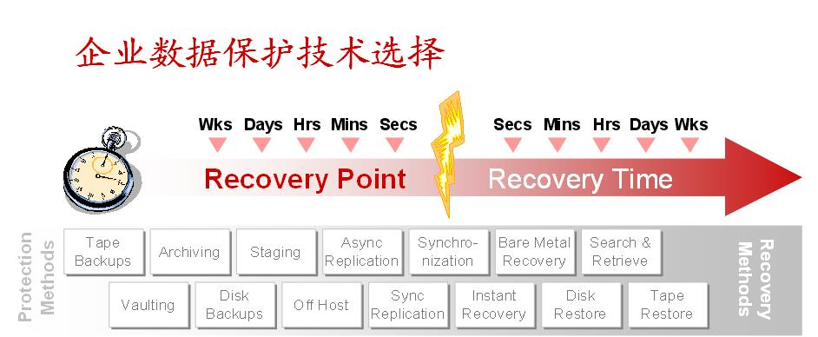
数据备份的意义在于恢复，灾难过后必须恢复应用数据以便重新开始业务交易。按照不同的灾难恢复点目标（Recovery Point Object）和灾难恢复时间目标（Recovery Time Object）有不同的灾难恢复手段。

2.1.1灾难恢复时间目标（Recovery Time Object）
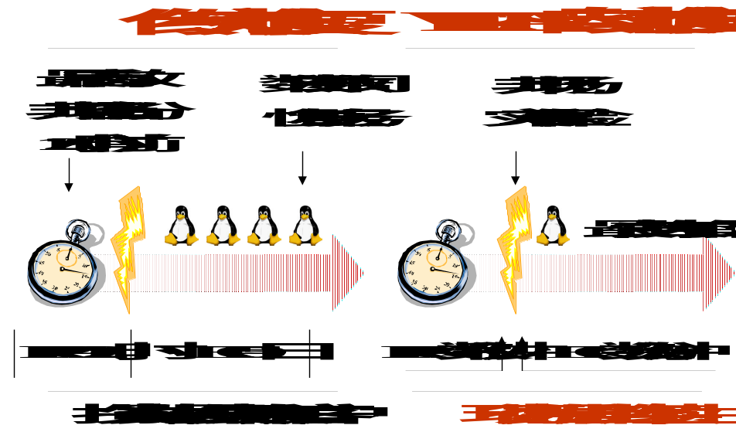
如下图所示，传统方法的目标恢复点（RPO）是数小时，即灾难发生之后到系统得到恢复之间数小时的交易数据将被损失掉，可见传统的方式限制了恢复数据的时效性和现时性，造成业务交易损失过大。但数据复制可将恢复点缩短到数秒钟，使数据的损失减少到最小程度。另外，传统方式的恢复时间（RTO）可能是数日或数周，但数据复制技术把恢复时间缩短到数分钟，使业务的连续性得到最大保障。

2.1.2灾难恢复点目标（Recovery Point Object）
有人认为，企业业务系统中的数据库软硬件有容错和自动恢复功能，服务器主机也做了双机热备份，因此不需要用磁带设备和备份软件每天做备份了。其实这种观点的错误在于，对备份概念的理解存在偏差。双机热备份的目的在于保证系统数据和服务的"在线性"，即当系统发生部分硬件故障时，仍然能够正常地向网络系统提供数据和服务，以使系统不致停顿。而磁带备份技术的目的与此并不相同，备份是"将在线数据转移成离线数据的过程"，其目的在于应付系统数据中的逻辑错误和对历史数据的长期保存，以达到在系统遭遇非正常情况引起的完全崩溃后的灾难恢复。备份的任务与意义就在于，当灾难发生后，通过数据备份快速、简单、可靠地恢复一个立即可用的系统。所以，在各种容错技术非常丰富的今天，企业的数据备份和恢复系统仍然是不可替代的。

2.2系统现状分析
根据系统配置，XXX公司的信息系统是建立在Windows的基础上，主要的网络服务包括了文件服务器、远程文件服务器、一台文件服务器存储了大量的设计文档和用户文件；
- 一台windows平台文件服务器
- 一台远程windows文件服务器；
应用 | 服务器 | 数量 | CPU | 操作系统 | 数据库 | 现有数据 | 将来数据
文件服务器
远程文件服务器
根据上面的系统配置，公司的业务系统有以下几个特点：
- 整个数据中心的数据量有 左右，因此需要通过备份管理软件进行快速和自动的数据备份和管理；
- 支持Windows平台的集中数据备份管理和灾难恢复；
- 要求备份管理软件对各种磁带库和磁带机进行管理，还要有全面的备份介质管理功能；
- 要求可以实现快速的系统灾难恢复功能，保障业务系统的正常运行；
- 备份管理系统必须有灵活良好的扩展性，能够满足信息系统随着贵公司的飞速发展不断扩充和升级的需求。
- 提供备份解决方案的公司在国内和华南地区拥有良好的技术支持力量，能协助贵公司处理方案设计、方案实施和日常使用中遇到的问题。
综上所述，贵公司要求备份管理具有跨平台统一性、开放性、高效性、易用性、可维护性和可扩展性，并且要根据不同的网络应用服务设置和数据存储容量设计相对应的备份策略。同时，也需要通过数据复制的方式保证数据的实时性和高可用性。因此，XXX公司理想的数据保护方案应该是数据备份和复制相结合，共同提供安全保障。

三、备份管理系统设计方案

3.1数据备份系统的基本架构

3.1.1备份系统基础架构概述
一个理想的网络数据备份是在软件数据备份的基础上加上硬件级物理容错系统，并且能够自动地跨越整个网络系统平台。因此，网路数据备份实际上包含了整个网络系统的一套备份体系。一个好的数据备份系统应该具备以下一些基本要素：
- 保护性：全面保护企业的数据，在灾难发生时能快速可靠地进行数据恢复。
- 可管理性：这是备份种一个重要的因素。因为可管理性与备份的可靠性紧密相关。最佳的可管理性就是自动化备份方案。这不仅增加了数据的安全性与可靠性，而且在数据恢复时减少了遗忘十分繁琐的工作步骤，节约了大量的人力和时间。
- 可扩展性：经常困扰系统管理员的一个问题就是在备份过程中因介质容量不足而更换介质。因为这会降低备份数据的可靠性与完整性。
因此，建立完善的网络数据备份系统必须考虑以下的内容：
- 计算机网络数据备份的自动化，以减少系统管理员的工作量；
- 使数据备份工作制度化；
- 介质的有效管理，防止读写操作的错误。自动的清洗轮换，提高介质安全性和使用寿命；
- 以备份服务器形成备份中心，对各种平台的应用系统及其他信息数据进行集中的备份，系统管理员可以在任意一台工作站上管理、监督、配置备份系统，实现分布处理，集中管理懂得特点；
- 维护人员可以容易地恢复损坏的整个文件系统和各类数据；
- 备份系统还应考虑网络带宽对备份性能的影响，备份服务器的平台选择及安全性，备份系统容量的适度冗余，备份系统良好的扩展性等因素；

3.1.2备份系统基础架构的组成
一个完整和完善的备份系统包括以下的组成部分：
备份管理软件
备份策略
灾难恢复计划
执行备份的硬件和介质
备份和灾难恢复系统
图：备份系统组成
- 执行备份的存储硬件
存储硬件的质量与性能在整个备份过程中是至关重要的，它是能否进行高质量备份的关键所在。目前用于备份的存储主要有磁盘设备和磁带设备。磁盘设备具有快速的读写和快速搜索能力，适合于快速的小数据量备份（几百G以下）,但不适合数据的较长期离线保存；而磁带设备具有大容量、每兆字节价格低和便于离线存放的特征，适合于大数据量的备份（几百G以上），但是执行备份和恢复的速度相对较慢。
介质是数据的负载物，可以是磁带也可以是硬盘。它的质量一定要有保证，使用质量不过关的介质无疑是拿自己的数据冒险。由于磁带是一种易耗品，有一定的使用寿命，使用者应当知晓何时需要更换新磁带。有些好的磁带会自带一个使用记录，当磁带使用次数超过了最高限制，会自动报警，提醒用户更换磁带。磁盘也是一种重要的备份介质，特别是大容量存储备份需求的时候。
- 控制备份的软件
操作系统通常包括一些基本功能，但是为了达到更好的备份效果，最好使用专门的备份软件。优秀备份软件包括加速备份、自动操作、灾难恢复等特殊功能，对于安全有效的数据备份是非常重要的。理想的备份软件与自动加载磁带机配合，可提供自动备份、自动磁带轮换、自动诊断和数据统计功能。
- 备份策略
备份策略是指确定需要备份的内容、备份时间以及备份方式。备份的数据往往根据企业或组织的需要来确定。在实际应用中，必须根据备份窗口和恢复窗口的大小、以及整个数据量，决定采用何种备份方式。
- 灾难恢复计划
数据备份与灾难恢复密不可分，数据备份是灾难恢复的前提和基础，而灾难恢复是在次基础上的具体应用。灾难恢复的目标与计划决定了所需要采取的火速据备份策略,与数据备份策略有紧密联系。如果数据备份策略必须仔细考虑以确保能设计所要保存的所有类型和地域的数据，那么灾难恢复策略则要考虑的是一场灾难性的数据损失情况发生时，如何使这些数据和有数据的系统能够及时被恢复。

3.2备份管理系统网络结构设计
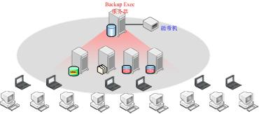
图：XXX公司备份管理系统网络架构设计图
首先，我们选择了网络备份的方式进行数据备份。网络备份适用于数据量不是很大的备份需求，它的特点是结构简单、投资少和易于维护等特点。当系统中的数据不断增长而网络成为瓶颈时，使用完整的LAN Free备份方案是最好的选择。针对XXX公司现有的网络架构，我们建议目前的备份系统采用网络备份的结构，但日后可以平滑升级到LAN Free的架构。
- 一般来说，网络备份是指磁带机或磁带库等备份存储设备直接连在执行备份的服务器上，此服务器控制将要备份的数据传送到备份存储设备上。由于此服务器可以直接控制数据备份介质，因此称为备份服务器或介质服务器。通过一台备份服务器集中备份网络中所有Windows设备的数据，做到数据的集中备份和统一管理。
- 除了备份服务器外的所有服务器上通过安装其上的备份软件代理和选件将文件数据、数据库数据、系统状态数据从网络交给备份服务器，并由备份服务器软件统一写入备份介质上（如磁盘或者磁带）。
- 个人计算机通过备份软件的台式机/笔记本选件（客户端）定时或即时将需要保护的数据备份到文件服务器上（如果本来使用文件服务器作为个人计算机网络存储空间，则文件服务器无需作任何变动，可以仍然沿用以前的空间分配方式）。

其次，在网络备份的基础上，我们建议建立一个专用的备份网络。配置很简单，因为每台服务器缺省已经配置2个以上的以太网卡。我们指定其中一个网卡作为专用的备份连接，通过一个千兆的以太网网络交换机组成一个专用的备份网络。这样的备份的时候数据通过备份网络直接传输到备份服务器，而不需要占用公网的网络带宽，而且备份速度更快。
还有，我们建议采用基于网络的多级备份架构实现高速的磁盘备份。数据首先备份到备份服务器上，然后在空闲的时候再迁移到磁带机上做为长期的数据保留。磁盘和磁带相结合的备份，既可以实现高速的存储备份，也可以实现数据长期保留的需要。
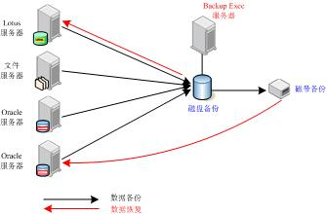
图：XXX多级备份逻辑结构图
我们选择了磁盘和磁带相结合的备份策略，这样对磁带库的硬件投资可以大幅度减少。目前的SATA硬盘设备，包括NAS或者磁盘阵列柜的价格都很竞争力，可以减轻磁带库的投入但是获得更好和更可靠的的的数据备份性能。因此，多级备份的方式可以满足XXX数据备份和恢复的实际需求。

3.3执行备份的硬件和介质
数据备份所用的存储介质主要包括了磁盘存储介质、磁带存储介质和光存储介质。本设计方案我们就会针对磁盘和磁带备份做详细的说明。

3.3.1磁盘存储介质
硬磁盘通常称为硬盘，提供了最快的访问速度。访问时间大约在8-11ms，其传输速度在1-5Mbit/s之间。因此，硬盘快速的读写能力是大容量的数据备份和快速数据恢复的理想介质。现在SATA磁盘的成本不断降低和最新的支持基于磁盘备份的技术不断发展，大大提高了备份系统的性能和降低网络管理的费用，是备份实施存储和快速读取数据的理想介质。
最新的磁盘备份技术：
- 备份到硬盘（Backup to Disk）；
- 磁盘缓冲（Disk Staging）；
- 合成备份（Synthetic Backup）；
- 脱机备份（Off Host Backup）；
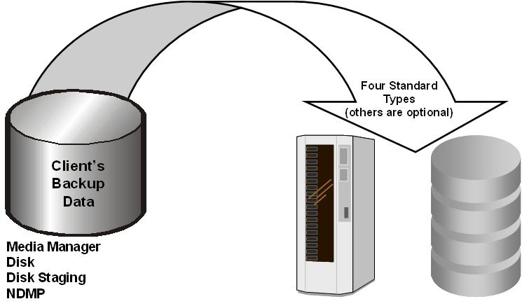
图：磁盘备份示意图
虽然磁盘备份具有高速备份和恢复性能，但是较大的磁盘数目将会大大增加磁盘的危险性。阵列的容错性是不能代替备份的。如果有超出容错数量的磁盘出现故障或者数据逻辑错误，备份的数据也会有丢失。
因此，磁盘作为备份介质适合作为中间存储，起到数据备份到磁带之前的缓存作用。数据首先备份到备份服务器的磁盘空间上，然后定时把磁盘上的备份数据转移到磁带上。磁盘上的备份数据可以按照磁盘空间大小决定保留的周期。如果在保留周期之内需要数据恢复，可以直接从磁盘上的备份映像恢复到远程的服务器。如果超出了保留周期，备份服务器会直接把磁盘上过期的备份影响删掉，预留有足够的磁盘空间给下一次的系统备份使用。而需要数据恢复的时候，就直接从磁带恢复到远程服务器，不需要恢复到磁盘。

3.3.2磁带存储介质
磁带存储技术是一种安全的、可靠的、易使用和相对投资较小的备份方式。磁带和光盘同样是易于转移，但是单体容量却是光盘的成百上千倍。在绝大数系统下都可以使用，也允许用户在无人干涉的情况下进行备份与管理。磁带备份的容量要设计要与系统容量相匹配，自动加载磁带设备对于扩大容量和实现磁带转换是非常有效的。在此的读取速度没有快到硬盘一样的时候，磁带备份可以在相对比较短的时间内（典型是在夜间自动备份）备份大容量的数据，并可十分简单的对原有系统进行恢复。磁带备份包括硬件介质和软件管理，目前它是大容量数据备份最经济的办法。磁带系统提供了广泛的备份方案，并且它允许备份系统按用户数据的增长而随时扩容。因此，它是备份大量后台非实时处理数据的最佳备份方案。

3.4控制备份的软件

3.4.1备份管理软件的选择
好的备份硬件是完成备份任务的基础，而备份软件则关系到是否能够将备份硬件的优良特性完全发挥出来，在软件选择上更是非常的重要，在选择备份管理软件的时候，应该考虑以下几点：
- 软件质量的保证程度；
- 软件对系统性能的影响；
- 软件的可扩充性；
- 软件的运行费用；
通常，数据备份的核心是数据库的备份，目前市场主流的数据库系统，例如Oracle，MSSQL、Lotus等都有自己的数据库备份工具，但它们不能实现自动备份，而且只能将数据备份到磁带机或者硬盘上，不能驱动磁带库等自动加载设备。显然利用数据库本身的备份工具远远达不到客户的要求，必须采用具有自动加载功能的磁带库硬件产品与数据库在线备份功能软件。
VERITAS Backup Exec Server软件是一种经济高效的异构备份和恢复解决方案，适用于中型企业、工作组和远程办公室。为降低管理和硬件成本，中型企业目前可以充分利用Backup Exec的企业级强大功能，如高性能合成备份、基于磁盘的数据保护、自动灾难恢复、台式机和笔记本电脑保护。 通过把备份、恢复和存储操作作为一种服务来提供，Backup Exec Server可以将中型企业的数据保护提升为一种效用计算模式。
- 优化中型环境的备份和恢复
- 领先数据库的不间断备份
- 借助可扩展体系结构实现无缝增长
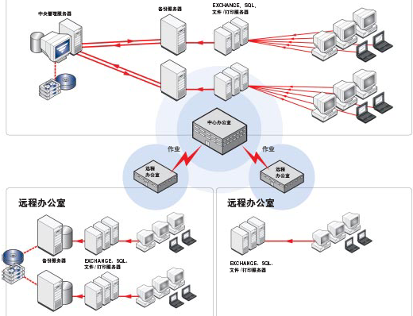
图：Backup Exec整体数据保护示意图
具体来说，VERITAS打造的Windows数据保护金牌标准具有以下特点。
- 数据保护——可靠易用
随着业务数据的海量增长，中小企业对数据的保护备份已经刻不容缓。对于中小企业来说，理想解决方案必须使用更少的硬件和更少的资源、在更短的时间内备份更多数据，并能够进行集中管理。
借助VERITAS Backup Exec™ 10.d for Windows Servers软件，中小企业的关键业务数据将得到充分保护。VERITAS Backup Exec™ 10.d for Windows Servers软件能够为微软Windows服务器环境提供全面、经济高效和经过认证的保护。
可靠易用是VERITAS Backup Exec™ 软件套件的显著特点，它通过易用、直观的管理控制台，能够在类似浏览器的视图中整合产品操作，同时带有易用的向导，能够为任意级别的用户和任何规模的网络简化数据保护和恢复流程。可选的中央管理功能简化了多个本地或分布式Backup Exec介质服务器的管理，与高性能的插件代理结合使用，能够支持当今的关键业务信息处理和数据库应用的精细恢复，快速保护和恢复台式电脑、笔记本电脑、服务器上的数据和应用。
- 数据恢复——快速高效
备份的目的正是为了使中断的系统在最短的时间内得到恢复，缩短业务中断时间，从而将损失降低到最小的范围。只有备份与恢复的紧密结合，才能保证信息系统的永不停顿，从而确保业务灵活、动态地发展。
当中小企业的业务系统遭受到前所未有的灾难性重创时（无论是自然灾害还是人为因素），怎样才能在最短的时间内恢复系统运行以便重新开始服务？显然，一个具有快速可靠的数据恢复能力的备份与恢复系统必不可少。
VERITAS Backup Exec 10.d利用核心软件包含的基于磁盘的备份和恢复功能，能够实现基于磁盘的最快速恢复，为企业持续提高操作效率。新的基于磁盘的高级备份选件，通过高级脱机综合功能，能够实现更快速的备份和恢复，从而帮助企业快速恢复数据。
借助VERITAS Backup Exec 套件中的Replication Exec，中小企业能够在不中断服务器正常操作的情况下集中备份，并通过消除聘用远程办公管理员和购买硬件的需求来帮助降低成本。Replication Exec是一种简单的自动化解决方案，使管理员能够集中备份，降低成本，而无需远程办公硬件、介质和管理。Replication Exec采用了新的Backup Exec SmartLink技术，与Backup Exec相集成，以实现集中的数据保护管理。这使用户能在Backup Exec工作台中查看Replication Exec的作业状态和告警。
- 数据管理——尽在掌握
随着数据的持续指数级增长，企业再也无法承受无控制、无管理存储的成本。他们需要解决方案，来帮助他们管理存储成本，遵守关于数据归档的法律法规的要求。
借助VERITAS Backup Exec 套件中的Storage Exec，企业能够回收多达30%的被浪费的存储空间，并减少将来的需求增长。这不仅能够最充分地利用存储资源，还可以实现更快、更高效的备份，并改善服务器性能。
Storage Exec通过实时配额、文件拦截和广泛报告，提供自动的数据和存储管理，帮助企业最大限度地提高存储资源的利用率，缩短备份时间。采用Storage Exec，管理员能够确定每个用户的存储空间配额，拦截不适当的文件 (MP3、游戏和病毒)，整合27份专用报告的最佳存储方法，帮助企业轻松收回30%的存储资源。Storage Exec还能够确保非法的、复制的、非关键的业务信息不会保存在企业服务器上，从而减少法律纠纷。
如上所述，VERITAS Backup Exec10.d、VERITAS Replication Exec™3.1以及VERITAS Storage Exec™5.3组成了VERITAS 的Windows数据保护金牌标准，从数据保护、恢复到管理为中小企业提供了全面的策略。就如VERITAS公司数据管理事业群执行副总裁Jeremy Burton所说：“我们针对持续成长的Windows平台树立Windows数据保护的金牌典范，通过最新发布的Backup Exec 10.d以及Backup Exec套装软件，我们藉由一套简易扩充、轻松管理的整合解决方案，提供不间断的数据保护机制，以及超高速的数据恢复系统。”无可否认，通过VERITAS 的Windows数据保护金牌标准，中小企业数据系统不完善的状况将成为过去，其数据将得到全面的保护。

3.4.2 VERITAS Backup Exec基于磁盘的数据保护
数据备份作为数据保护的一个重要组成部分，其地位和作用都是不容忽视的。对一个完整的IT系统而言，备份工作是其中必不可少的组成部分。其意义不仅在于防范意外事件的破坏，而且也是历史数据保存归档的最佳方式。
对于大多数企业来说，业务的发展使其数据必须保证每天24小时、每周7天、每年365天处于运行状态，因此，数据备份对他们来说就显得极为关键。但是，对于企业的系统而言，即使是在系统正常工作的状态下，数据备份的工作也同样需要花费大量的时间，占用大量的系统资源，这就会给正常业务系统带来一定性能和功能上的影响。所以，在架设数据备份系统时，提升备份/恢复速度、减少系统负担，更充分的保证系统正常业务的高效运行，就成为企业的重要需求。从这方面来说，数据的备份和恢复时间成为了IT部门数据保护所面临的最大难题。
作为业内领先的存储软件厂商，VERITAS公司已经能够解决这个长期困扰用户的问题。在其最近所发布的企业级数据保护方案中， Backup Exec 10.d是目前业界速度最快的数据保护解决方案，它引入了创新的、配合磁盘的合成备份技术（Synthetic Backup），这种由完全备份和一系列增量备份自动组成的合成全备份，可显著增强备份和恢复的功能。
我们知道，备份的类型主要包括全备份、增量备份和差份备份：
- 其中全备份虽然恢复的时间快，但是由于数据量大，做一次全备份往往需要很长的时间；
- 增量备份每次所要备份的数据量少，但是恢复时需要全备份及多份增量备份；
- 而差分备份在备份和恢复的速度上介于两者之间。
- 备份到磁盘
VERITAS Backup Exec软件备份到磁盘功能是一个易于配置，比较基础的基于磁盘的数据保护方案，可以帮助企业减少磁带介质的管理，增强备份和恢复性能。Backup Exec以磁带记录格式将备份数据写入磁盘（DAS、SAN或NAS），就像写入到磁带一样。因此，一旦完成了备份到磁盘的操作，与备份文件大小相同的打你文件将存在于磁盘的目标卷上。它包含了被备份的全部分文件。备份到磁盘策略和存储分配可以很容易地通过图形用户界面配置，实施完全增量或者差分备份。
- 只管的GUI有助于配置和管理；
- 备份存储系统始终处于可用状态；
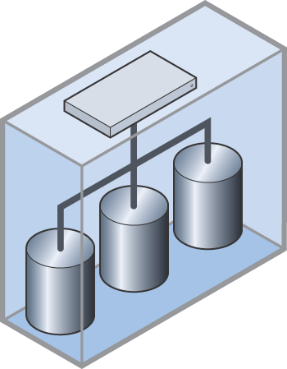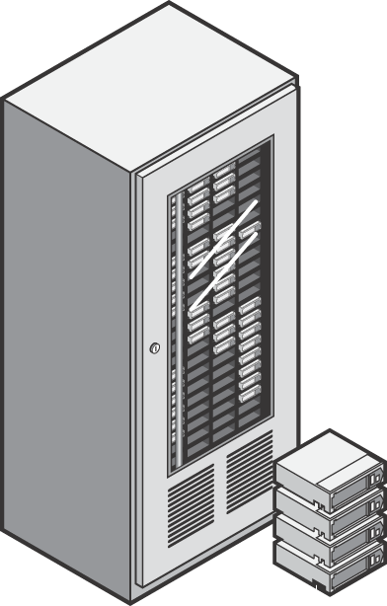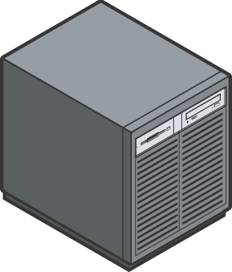
传统上从磁带恢复
从硬盘快照即时恢复
BEWS
Client
硬盘
磁带
LAN
BEWS
Server
BEWS
Client
硬盘
磁带
LAN
BEWS
Server
图：VERITAS Backup Exec基于磁盘的备份和恢复示意图
- 磁盘缓冲（Disk Staging）
在Backup Exec™ 10.d中，还提供了增强的磁盘缓冲备份(Disk Staging)功能。由于没有磁带设备的延迟，磁盘缓冲备份可以提供更快的备份和恢复，用户可使用通过这一功能生成的非多路复用备份数据映像，来实现更快的磁带恢复。合成备份技术和增强的硬盘缓冲功能综合使用，可使用户更加灵活地配置备份和恢复策略，先将备份数据以缓存的形式保存到磁盘上，随后再将数据移到最终的磁盘或磁带上，从而显著缩短数据备份和恢复的时间，减小备份窗口。
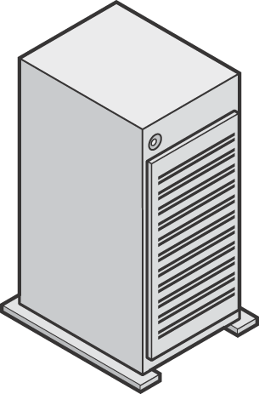
Backup Exec Client 1
Backup
Exec
Server
Backup Exec Client 2
Backup Exec Client 3
Backup Job 1
Backup Job 2
Backup Job 3
Backup Job 1
Backup Job 2
Backup Job 3
- 合成备份（Synthetic Backup）
Backup Exec™ 10.d所采用的合成备份技术（Synthetic Backups），由一个完全备份和一些增量备份自动组成新的合成全备份，它还能灵活地通过一个累积增量备份以及任意数量的差分增量备份，创建合成累积增量备份。此外，这种全新的备份方法可通过单个备份映像提供快速的客户端恢复。由于文件只需备份一次，所以合成备份只会消耗较少的网络带宽，并能降低对应用主机的影响。
Sat.
Fri.
Tues.
Weds.
Thurs.
Mon.
Sun.
Backup Client
Backup Server
Disk
Tape
全备份
增量备份
增量备份
增量备份
增量备份
增量备份
增量备份
增量备份
合成全备份
Sun.
图：合成备份示意图
借助这些基于磁盘的先进技术，用户能根据自身需求轻松地定制环境，进行更快的备份和恢复，以提升备份/恢复的速度，缩短备份窗口，减少对系统资源的占用，从而确保企业级数据保护能够从容面对当前日益增长的业务需求压力。

3.4.3 VERITAS Backup Exec数据备份过程
- 服务器数据备份过程
对于贵公司的信息系统，我们会在所有服务器和个人计算机上部署相应的Backup Exec软件模块。
各个个人计算机在所设定的备份时刻或文件数据发生改动时会自动将所设定的文件夹的数据以明文或加密方式备份到网络共享文件夹内，以明文或加密方式存储。
在指定的时间，备份系统就会自动的将各服务器上的数据（包括网络共享文件夹）从服务器上、采用指定的方式备份到指定的存储设备（磁带或磁盘）中。在备份结束后，系统会报告备份的状况，然后，系统管理员就会在VEIRTAS Backup Exec管理界面上清楚地看到已经备份的数据的描述。在VERITAS Backup Exec上对备份介质上的数据的管理采用的是简单易懂的目录结构。系统管理员通过恢复项目可以非常方便的察看已经备份的数据的情况，包括：这个数据是什么时候对哪个数据库的备份，采用的是哪一种备份方式（全备份/增量备份/累计增量备份）。一个完整的备份包括一条或几条备份项目，一般包括一个全备份项目、一个累计增量备份项目、几个增量备份项目。
备份系统对数据库的备份采用的是在线备份，通过VERITAS Backup Exec的Database Agent，我们可以在不停止数据库运行的情况下，对SQL、Oracle Server数据库数据、Lotus Domino邮件数据库和每个邮箱进行备份，包括全备份、累计增量备份或者增量备份，这种备份方式，保证了系统的7x24小时的运行。
- 服务器恢复过程
当发生数据损坏时，我们需要从磁盘或磁带中恢复数据。有了VERITAS Backup Exec，数据的恢复是非常快速和简单的。如果个人计算机发生文件数据丢失，可以通过个人数据备份/恢复工具自主进行恢复，中文化和图形化的工具使用户恢复数据的操作就像从网络文件夹中恢复数据一样简单直观。如果服务器发生不能启动情况的数据丢失，则可以通过IDR功能，通过预先生成IDR启动介质启动服务器，然后通过IDR恢复向导恢复Windows的操作系统数据；然后通过Backup Exec管理界面，系统管理员只需要选定相应的数据恢复项目（恢复管理目录下的相应的项目名，对应某个时间点备份的某个数据库的数据，并有说明），进行恢复（Restore）即可。选择恢复项目时，如前所述，首先选定最近一次全备份进行恢复，然后选定最近差量备份，依时间顺序进行恢复即可。

3.5备份策略设计
选择了存储备份软件，确定了存储备份技术（包括存储备份硬件及存储备份介质）后，就需要确定数据备份的策略。备份策略是指确定需要备份的内容、备份时间以及备份方式。

3.5.1备份策略的分类和决定因素
常见的备份策略有完全备份、增量备份、差分备份以及这3种备份策略的组合。如果考虑采用磁带进行备份，则磁带又具有磁带轮换策略。这是根据不同的使用情况进行划分，可以根据一般原则和实际需要来确定备份策略。
备份策略 | 描述
Full Backup  完全备份 | 完全备份就是每次对系统进行完全的备份。当数据发生数据丢失的灾难时。完全备份所需要的时间最长和消耗的磁带最多，但恢复时间最短和操作最方便。
Incremental Backup  增量备份 | 增量备份就是备份上一次全备份或者增量备份系统发生改变的数据。这种备份策略的优点时节省了磁带空间，缩短了备份时间。但是它的缺点在于当灾难发生时，数据的恢复比较麻烦而且可靠性比较差。其中任何一盘磁带出现问题都会影响之后的磁带恢复。
Differential Backup  差量备份 | 差量备份就是备份上一次全备份后到系统发生改变过的文件。它的优点是无需要每天对系统做完全备份，因此备份所需要时间短并且节省了磁带空间。还有，它的灾难恢复也很方便。系统管理员只需要全备份和增量备份的介质就可以进行系统的恢复。
Synthetic Backup  合成备份 | 合成备份是当备份窗口较短时进行。在进行合成备份的时候，会从完全备份、增量备份和差量备份种读取信息，然后创建一个新的完全备份。这使完全备份可以离线进行并且网络还是在继续使用，不会降低系统性能或者妨碍网络中的用户。
在实际应用中，备份策略通常是以上4种的结合。
此外，决定采用何种备份方式还取决于两个重要因素：
- 备份窗口
一个备份窗口指的是完成一次给定备份的时间。这个备份窗口由需要备份数据的总量和处理数据的网络架构的速度来决定的。随着数据容量的增加，完成备份所需要时间也会增加，这样不久备份就将占用工作时间。对于7x24小时的关键业务系统，这样的备份窗口就很短。有很多解决备份窗口问题的方法，例如在备份窗口内使用包括参量和增量备份、快照、Serverless或者Lan Free的备份方法。
- 恢复窗口
恢复窗口就是恢复整个系统所需要的时间。恢复窗口的长短取决于网络的负载和磁带库的性能及速度。
在实际应用中，必须根据备份窗口的恢复窗口的大小，以及整个数据量，决定采用何种备份方式。一般来说，差分备份避免了完全备份与增量备份的缺陷又具有他们的优点，差分备份无序每天都做系统全备份，并且灾难恢复也很方便，只需要上一次全备份磁带和灾难发生前一天的备份集，因此采用全备份结合差量备份的方式较为合适。

3.5.2数据库备份方式
从应用角度划分，数据库备份分为脱机与在线备份两种方式。脱机备份是指在数据库系统加载而未打开方式的情况下进行的备份，有时也称冷备份。冷备份进行时实际是将数据库的相关文件作为文件系统的一部分进行备份，但仍将与普通的文件系统备份不同，它需要数据库备份代理和数据库系统的支持。而在线备份是数据库打开方式下进行的备份，有时也称热备份，此时数据库的应用除性能上受到备份任务的影响外仍然可用，而脱机备份时数据库是不可用的。对于7X24的数据库只能进行在线备份。
方案建议书中所指的备份都是在线备份，但建议用户在进行数据库运行较长时间后或系统进行了较大的结构性修改后进行一次脱机备份，尽管它不是必须进行的。
从备份内容的方式划分，数据库备份又分为物理与逻辑备份两种。
物理备份：物理备份主要是通过数据库自身备份工具与Backup Exec数据库备份代理将数据库的相关文件，如控制文件、数据文件、日志文件进行备份。通常可以对单个的数据文件或整个数据库进行备份。目前大型数据库备份通常选择物理备份。
逻辑备份：逻辑备份有时也称导出，创建数据库对象的逻辑拷贝并存入文件，它实际上利用SQL、Oracle、Lotus Domino等从对象中读取数据并将其存入文件，导入工具利用该文件恢复这些特定数据库对象到数据库中。逻辑备份不提供时间点（Point-in-Time）恢复，而且不能和归档日志重做日志文件联用进行数据库的恢复。如果由于某种原因，磁盘上的数据块被破坏，则物理备份将产生该块的拷贝，错误将影响备份。使用逻辑备份的一个优点是，由于在导出表时进行全面表扫描，所以这种破坏不会影响备份。因此这种情况下，在导出时这种损坏将被检测到，并且导出失败。另外，逻辑备份还可以辅助数据库进行内部数据表的恢复。
方案建议以物理备份为主，同时使用逻辑备份作为辅助备份方式。，因为物理备份/恢复速度快。

3.5.3磁带轮换策略
一旦确定了最适合网络使用的基本备份方法，下面的任务就是制定一个既适应管理要求又符合其他职员需要的工作规程。首先需要创建一个磁带轮换时间表，这是一个建立某种系统的过程，及系统需要重复使用最少数量的磁带来提供尽可能多的保护，并且所需要开销最小。可以按照一个继承模式来重复使用一定数量的磁带，目的是保证不过度使用。
由于数据管理员要恢复的文件未必总会在昨天备份的磁带上。特别是如果使用增量备份或者差量备份的备份方式时，有时候不得不从几天、一周甚至是几个月前的备份中恢复。例如采用合适的软件，恰当的磁带轮换方案和一个良好到位的管理制度，就能毫无困难地实施数据恢复。
磁带轮换策略可以有效地解决采用磁带的备份方案中存在一些问题：如何灵活使用备份方法，有效分配磁带，用较少的磁带有效地备份长期数据。磁带轮换策略为每天的备份数据分配备份介质，制定备份方法，因而恰当地使用轮换策略可以最有效地利用备份介质。

3.5.4文件服务器的备份策略
根据XXX公司的备份需求和系统设计的综合考虑，我们建议采用以下的备份策略。
Sat.
Fri.
Tues.
Weds.
Thurs.
Mon.
Sun.
全备份
增量备份
增量备份
增量备份
增量备份
增量备份
增量备份
合成备份
Sun.
表：每周备份策略表
备份策略说明：
- 日常增量备份：每天中午和网上对文件系统及用户文件做1次增量备份；
- 周日合成备份：每周日做1次所有文件的合成备份，生成一个全备份磁带；
- 每个月最后一个星期天左一次系统全备份；
- 每当系统有重大改变（打补丁、更换硬件）或者数据库结构发生改变之前需要对对数据做全备份。改变完毕后也要做一次全备份。

3.6灾难恢复计划

3.6.1灾难恢复计划概述
一些常见的情况－无论是相关的硬件问题、配置改变、应用程序故障、病毒攻击，还是恶意黑客攻击－都可以使企业的服务器瘫痪。如果服务器瘫痪了，那么至关重要的问题是在业务受到影响之前有多少时间来恢复数据与应用程序。传统的方法可能需要几个小时到几天来恢复服务器、重装软件、配置应用程序、设置用户，将您的系统恢复到正常状态－假设此过程没有其它错误出现的话。因此，很有必要简化这一高度复杂而且耗费大量精力的过程，满足企业对恢复时间目标的要求。
传统灾难恢复过程有三项主要的缺点：
- 首先，它认为错误是开放的。
- 其次，由于没有自动的完整的解决方案，毫无准备的用户或者管理员将会面临恢复一个瘫痪系统所需要的冗长而艰难的工作过程。因而用户、系统管理员或顾问人员的许多宝贵时间都花在了恢复和重装网络服务器上。这对生产力的提高只能起到副作用。
- 第三，手工灾难恢复方法在技术上是复杂的，并需要几个小时才能完成。如果操作不正确，这个过程还得包含一系列可能阻碍系统恢复得行为。这样一来，管理员不得不从头开始重新运作手工恢复过程。

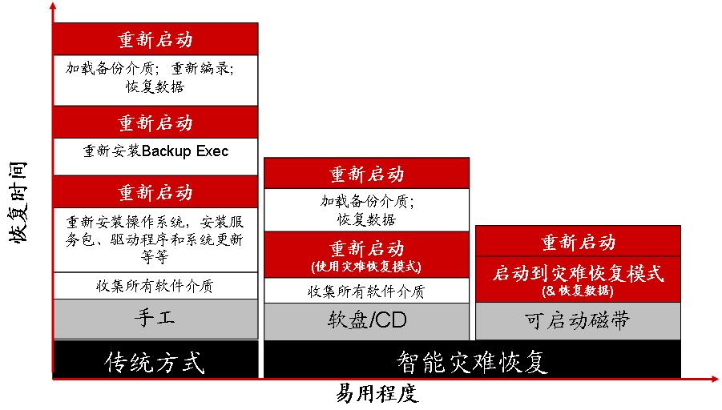
图：手动恢复和VERITAS智能灾难恢复的比较
灾难恢复就是为恢复计算机系统而提供的技术保证。事实上，灾难恢复计划要求有周详的事前准备，尤其是灾难所引起的对业务的冲击程度的分析，并相应制定灾难后的恢复策略，利用可行的信息技术，提出最佳的恢复方案。
VERITAS Backup Exec的智能灾难恢复选件的设计目的是自动管理和简化服务器恢复过程，用户无需重新手动安装操作系统和配置硬件。通过该软件，用户不必进行大量培训，也不必要作沉闷繁琐的管理工作，只需要使用简单的命令，即可在很短时间内完成整个服务器的恢复。该方案能一次满足多种平台的需要多种平台的需要，无需要为每个平台单独定制恢复过程。服务器的恢复将变得更加迅速、简单，并极大提高成功率。业务也将会更快恢复正常。

3.6.2灾难恢复的好处
- 降低风险，保证在发生各种不可预料的故障、破坏性事故或灾难情况时，能够继续提供计算机服务，确保业务系统的7x24小进不间断运行，极大地降低因系统停机而造成的损失；
- 最大限度地保护系统数据的实时性，完整性和一致性。实施VERITAS的灾难恢复解决方案可以将用户数据的损失降至最低甚至为零；
- 能够增强数据中心的可用性和灵活性。如数据中心主机系统维护。部件更换、系统移植和软件升级等情况下提供不停机环境，保证业务的连续性，避免系统中断运行带来的行业声誉损失以及经济利益损失；

3.6.4灾难恢复策略规划
要理解在公司内使用的每一个部门和网络，以及能够快速有效地进行数据恢复的最重要的系统。只有这样灾难恢复策略才能应对每一种可能出现的数据损坏事故。
可以按照以下几个步骤来制定数据恢复策略：
- 评估公司对数据流和有效数据的需要。
- 每次数据损坏事故造成的经济损失有多大。
- 在多长时间范围内必须成功进行数据恢复，以避免其影响企业收益。
- 评估数据损失的风险，确定跨部门的数据恢复策略优先级别。
- 评估数据存储备份设备的所有潜在风险。
- 使用上述评估结果制定Cost Effective的安全机制，包括备份。
- 数据损失的间接代价是什么。
- 通过对所有的数据损坏进行预算来制定预防策略和最终的数据恢复策略。
数据恢复策略对公司具有很大的价值。当企业数据处在危险之中时，企业的生存全系于一纸数据恢复计划上。当公司成长并且发展时，确保数据恢复策略能够保持更新。在企业进行规划和预算时，要优先考虑企业的数据恢复策略。
  - 主机的灾难恢复策略
情况 | 故障现象 | 解决措施
1 | 主机数据磁盘故障（非系统盘） | - 若数据盘使用了RAID1、RAID5等技术，则应该可直接热替换硬盘；  - 若数据盘已不能访问，则需先修好物理盘，然后从备份介质恢复数据；
2 | 系统盘物理损坏 | - 替换系统盘；  - 则可以通过备份系统的灾难恢复功能恢复操作系统；
3 | 操作系统不能启动 | - 直接通过备份系统的灾难恢复功能恢复操作系统；
4 | 磁盘上数据损坏(如由于人为失误、病毒或黑客攻击) | - 通过备份介质上的数据备份恢复数据；
5 | 数据中心灾难 | - 所谓数据中心灾难，是指一些特殊情况发生时，数据中心的主机系统的存放在磁盘上的数据，以及备份带库中的备份介质上的数据均遭损坏。此时，若没有很好的容灾解决方法，就可能导致严重的后果；  - 一旦灾难发生，即使磁带库中的备份介质损坏，还可用保险库中的备份介质通过本地或远程进行恢复；

  - 企业数据的灾难恢复策略
在制定企业数据恢复策略时，要充分考虑到灾难发生之后影响数据恢复的几个因素。在制定恢复策略时应该考虑的因素包括：
- 文档化并归档系统配置
- 文档化并归档灾难恢复的程序
- 安全措施。文档以及磁带介质跟踪
- 判断和保护所有关键业务的服务器
可以确保持续监控、数据连贯性和可用性的自动化工具是至关重要的，通过从大量灾难事件中所获得的重要经验，使用上述手段可以使企业的业务运行得更好。
- 建立灾难恢复中心
企业还可以建立灾难恢复中心来及时地恢复所有的数据。所谓的灾难恢复中心，就是客户除了拥有一套完整的计算机网络系统（称为生产中心）之外，另外建立一套计算机网络系统。这套系统能在突发灾难造成生产中心停止运作时，迅速并及时地接管原来运行在生产中心的所有或部分业务，达到减少或避免灾难事件发生时所造成的损失，为企业的生产提供完善、优质的服务。
灾难恢复中心有非实时和实时两种模式。非实时模式就是利用磁带作为备份技术，计算中心人员每天定时备份生产中心数据，并及时送往灾难恢复中心，尽量保证灾难恢复中心拥有生产中心的最新数据，一旦灾难发生，灾难恢复中心可将业务在较短时间内恢复运作。这种模式的特点时在数据备份问题上技术难度不大，但很难保证生产中心与备份中心间数据的实施性一致。实时模式就是在生产中心和灾难恢复中心之间建立通信线路，利用数据实时备份，将生产中心主机的数据实时送往灾难恢复中心，保证生产中心也备份中心数据一致。当灾难发生，生产中心陷入瘫痪时，灾难恢复中心将在最短的时间内，接管所有或部分业务，恢复系统正常运作。

5.3客户收益
XXX公司向的XXX提供一个领先的备份与恢复方案，将为用户带来如下的利益：
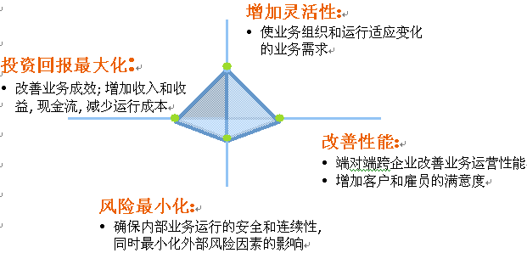
- 风险最小化－XXX公司通过采用高可用性容灾技术和完善的人员组织建设和培训，以及周密的流程设计和测试演练，建立起一套可行的灾难恢复流程，最大限度的降低突发性灾难对您关键业务环境的影响。
- 投资回报最大化－XXX公司高可用性项目管理专家丰富的知识和经验，结合广泛验证的方法和设计技术将大大缩短实现容灾方案的时间，降低方案实施过程中对现有业务系统的影响。
- 改善性能－通过全面而客户化的系统配置和灾难恢复流程文档以及有针对性的知识移交过程，确保您的IT支持人员能在方案实施结束后对整个容灾系统进行有效管理。
- 增加灵活性－XXX公司还提供后期的关键业务容灾系统的支持服务，提供包括快速响应，及时修复等针对容灾设备的支持，还可以提供定期的容灾系统评估和灾难恢复演习的服务，确保客户的容灾系统可以随时待命，并且恢复流程切实可行。

5.4选择专业的服务—XXX企业备份与恢复服务
XXX公司认为，备份与恢复方案是一件专业的工作，而不单是一种产品，重点是如何完成整体的备份工作，把数据的保险工作做到最好，同时在用户系统出现问题的时候进行最快速的恢复服务。在没有进行详尽需求分析的前提下就投资建设一个备份与恢复系统，将浪费您的资源，并损害系统性能。而采用一个合理的方式来规划将使您避免这一切，因此选择合适的技术与服务是构建一个成功的备份和恢复系统的关键。
XXX公司将向您提供从咨询分析、环境测试、项目评估、项目设计、系统实施、系统测试、技术与文档转移等一系列的服务。对用户而言，XXX是一个战略性的数据备份合作伙伴，能够提供全方位的一整套服务；对系统集成商而言，XXX是一个全方位的咨询专家，拥有大量项目实施和文档建设等全方位的经验。

